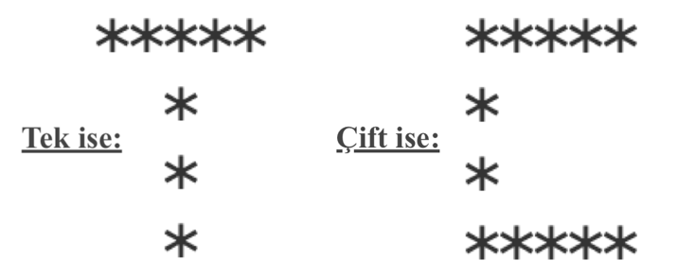
Soru 4. Aşağıda verilen main() fonksiyonu bir kez çalıştırıldığında, kullanıcının klavyeden kendi okul numarasının girmesi beklenmektedir.
Okul numaranız girildiği takdirde;
- Okul numaranız tek ise “*” lardan oluşan “T” harfini,
- Okul numaraniz çift ise “*”lardan oluşan “C” harfini,
Yazdıran C/C++ kodu yazınız. (30 puan)
Uyarı: Yalnızca yanda verilen örnekteki boyutları kullanınız.
